
PROFESSIONAL EQUIPMENT
IN STAINLESS STEEL

INSTRUCTION BOOKLET

PG035/5
Щетка-отпариватель

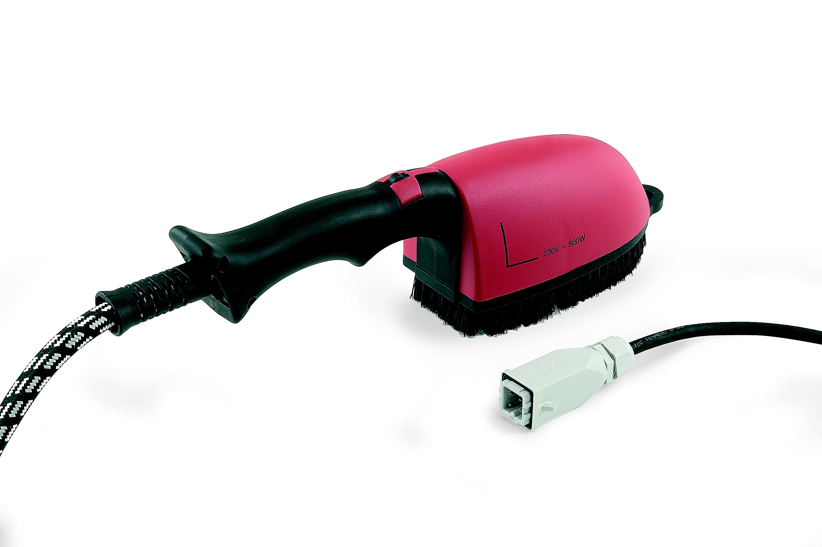

PG036/5

Щетка-отпариватель для вертикального глажения, отпаривания штор и изделий.

- Подключить щетку через разъем ILME к парогенератору.
- Нажать кнопку подачи пара на ручке щетки и приступить к работе.
- По окончанию работы, нажать ту же кнопку и отсоединить щетку от парогенератора.

Мощность нагревательного элемента: 500W
Напряжение: 230V-50Hz
Размеры: 41x11x10 cm
Вес: 1,2 кг

 | ДЕКЛАРАЦИЯ О СООТВЕТСТВИИ ДИРЕКТИВАМ ЕЭС  Gemme Italian Producers srl заявляет с полной ответственностью, что изделия pg036/5 к которым относится эта декларация соответствуют следующим нормам: CEI EN 60335-1 / CEI EN 60335-2-3  Заявляет также, что выше указанные изделия отвечают требованиям, на основании результатов тестирования по электромагнитной совместимости ЕМС.  НОТА: Настаящая декларация теряет свою силу, если в данное оборудование будут внесены какие-либо изменения без нашего официального разрешения. | 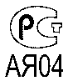  Castegnato, 1 aprile 2005  Amministratore Delegato  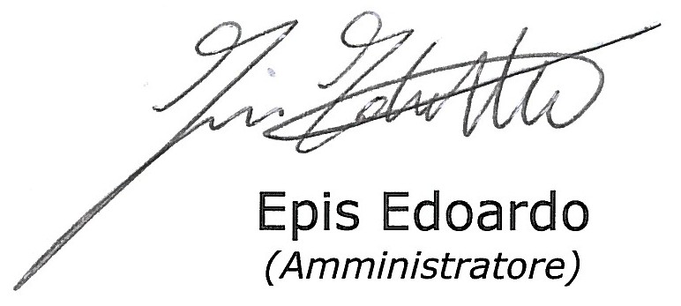

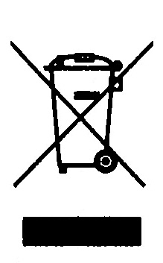 | УКАЗАНИЯ ПО КОРРЕКТНОМУ ИЗБАВЛЕНИЮ ОТ ИЗДЕЛИЯ В СООТВЕТСТВИИ С ЕВРОПЕЙСКОЙ ДЕРЕКТИВОЙ 2002/96/ЕС.  По окончании срока службы, электроприбор не следует помещать в общий контейнер с мусорными отходами.  Его можно сдать в специальные центры по сбору дифференциальных отходов, предоставленных административными муниципалитетами, или в специализированные фирмы, которые занимаются таким обслуживанием.  Раздельная переработка электроприборов позволяет избежать возможные негативные последствия, возникающие из-за не соответствующей переработки отходов, для окружающей среды и здоровья общества. Дает возможность достигнуть значительной экономии энергии и ресурсов, благодаря повторному использованию материалов изготовления электроприбора.  Чтобы подчеркнуть обязательство сдачи электроприбора на раздельную переработку, на изделие нанесена маркировка в виде зачеркнутого передвижного мусорного контейнера.

Gemme Italian Producers srl
Via del Lavoro 45/47 - 25045 Castegnato (BS) Italy
Tel: +39 030 2141199 - Fax: +39 030 2147637
www.lelit.com - lelit@lelit.com

